QUADRO DE ATIVIDADES – Fase(s) de ( X ) Preparo ( X ) Integração ( X ) Socialização

CURSO | Ciências contábeis e Direito
DISCIPLINA | Atividade extensionista: Governança e compliance
PERÍODO DA TURMA | Noturno
PROFESSOR(A) ARTICULADOR(A) | Victor Rabelo
Nº DE ALUNOS ENVOLVIDOS  (ANEXO – Lista com nomes) | 4
ATIVIDADE | Saúde Mental e Bem-Estar no Trabalho: Ergonomia, Pausas e Prevenção do Burnout
DATA | 23/05/2026
LOCAL | Hospital regional da Ceilândia
DURAÇAO DA ATIVIDADE | Um semestre
PÚBLICO ESTIMADO | 12

FOTOS
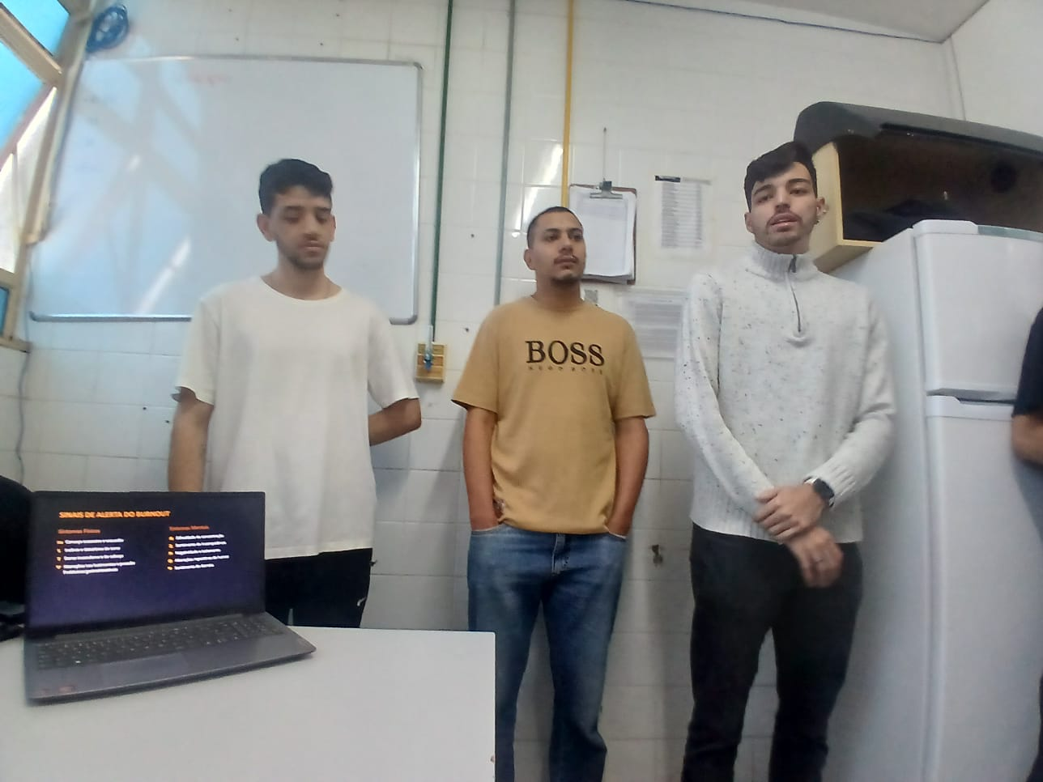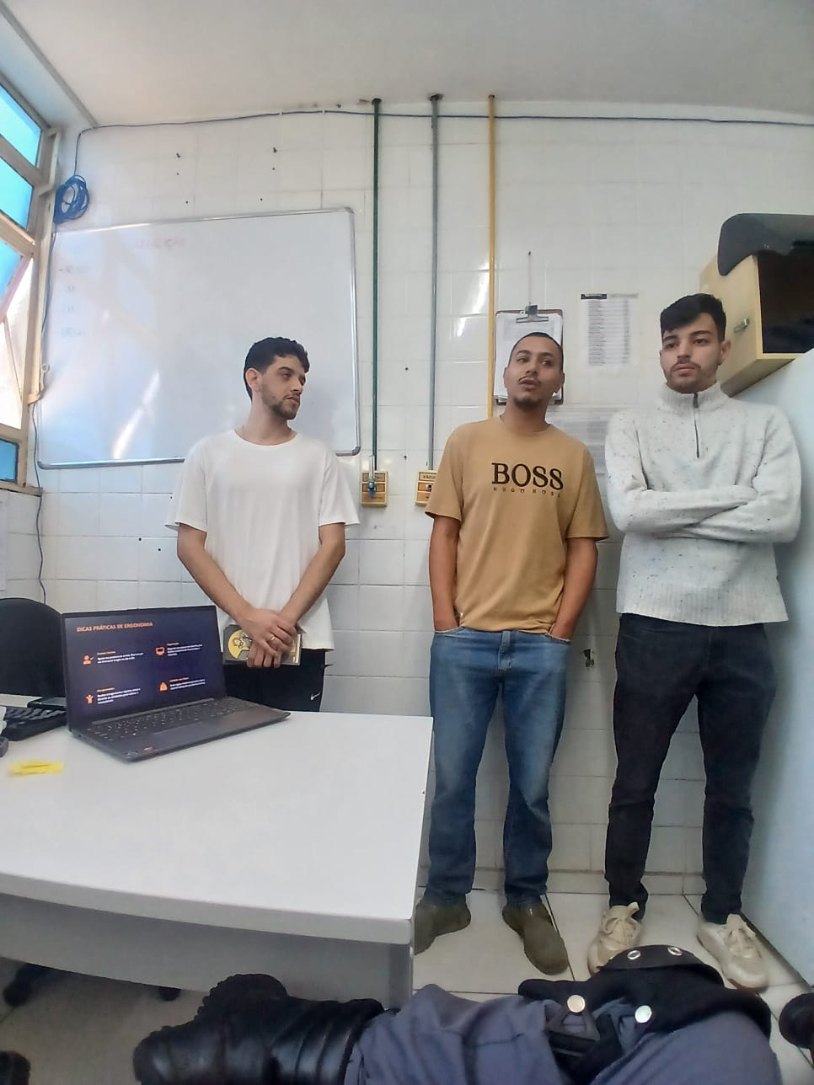
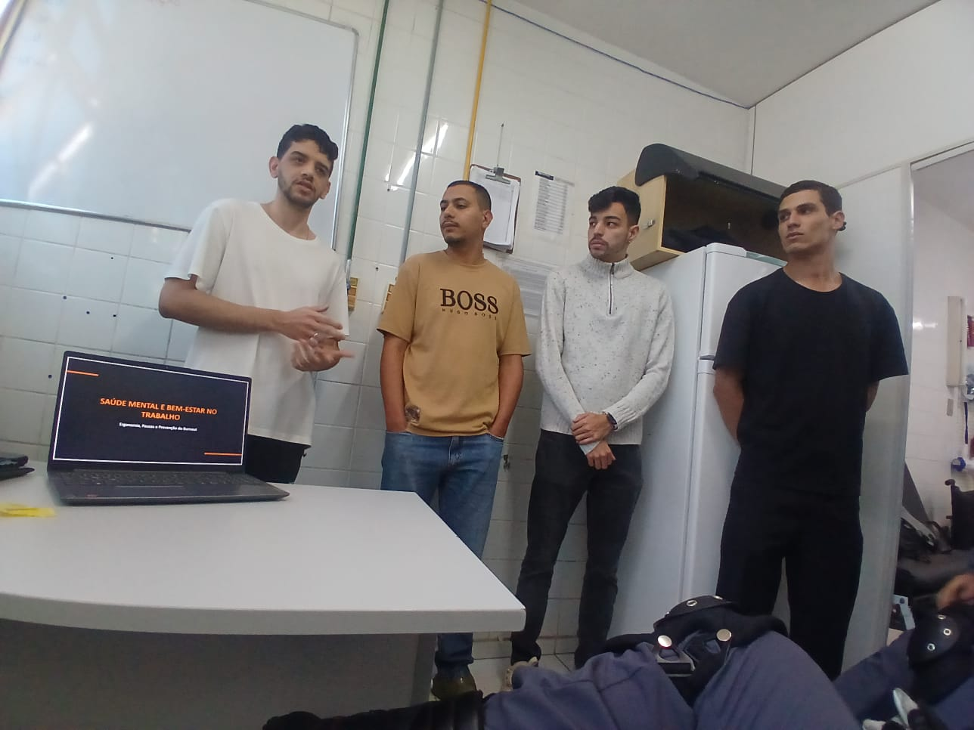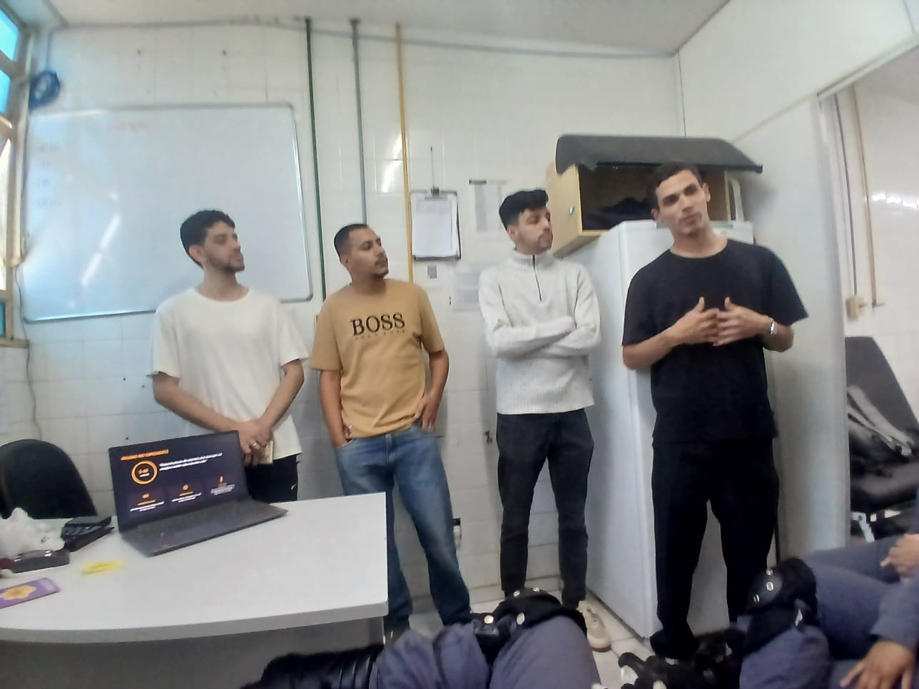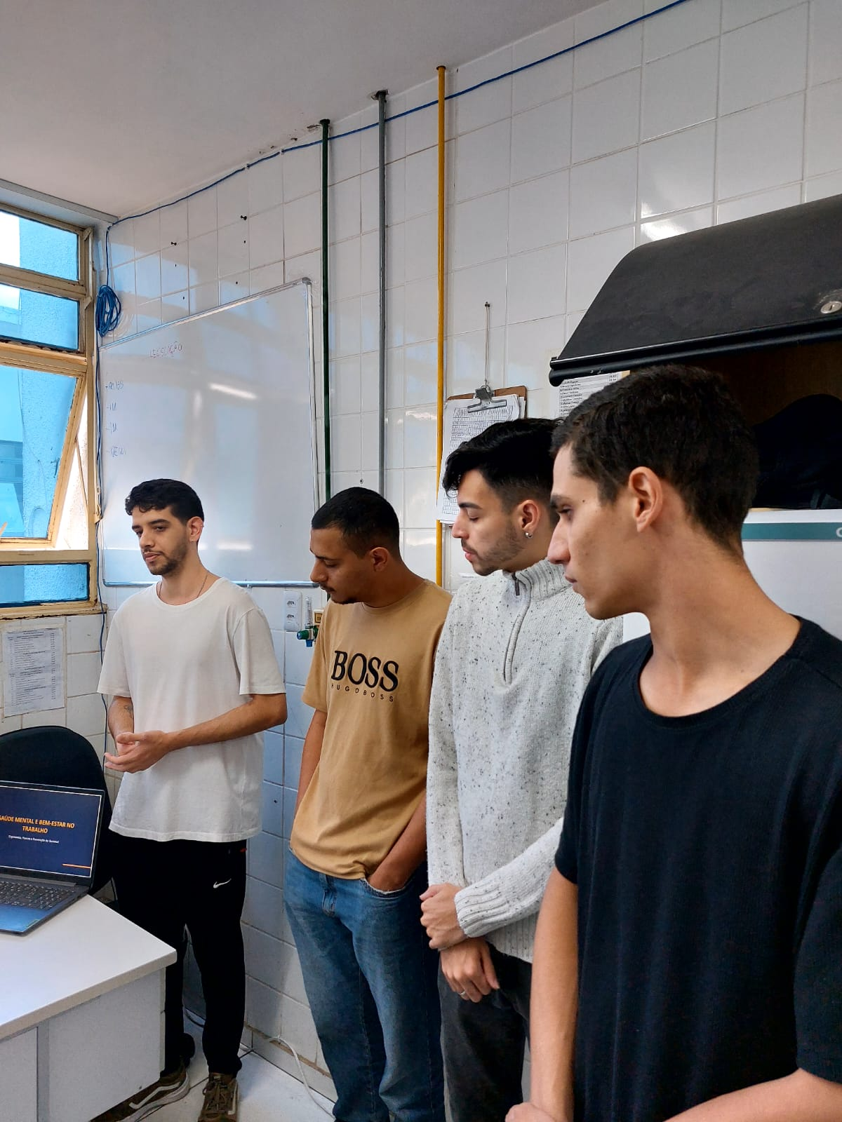
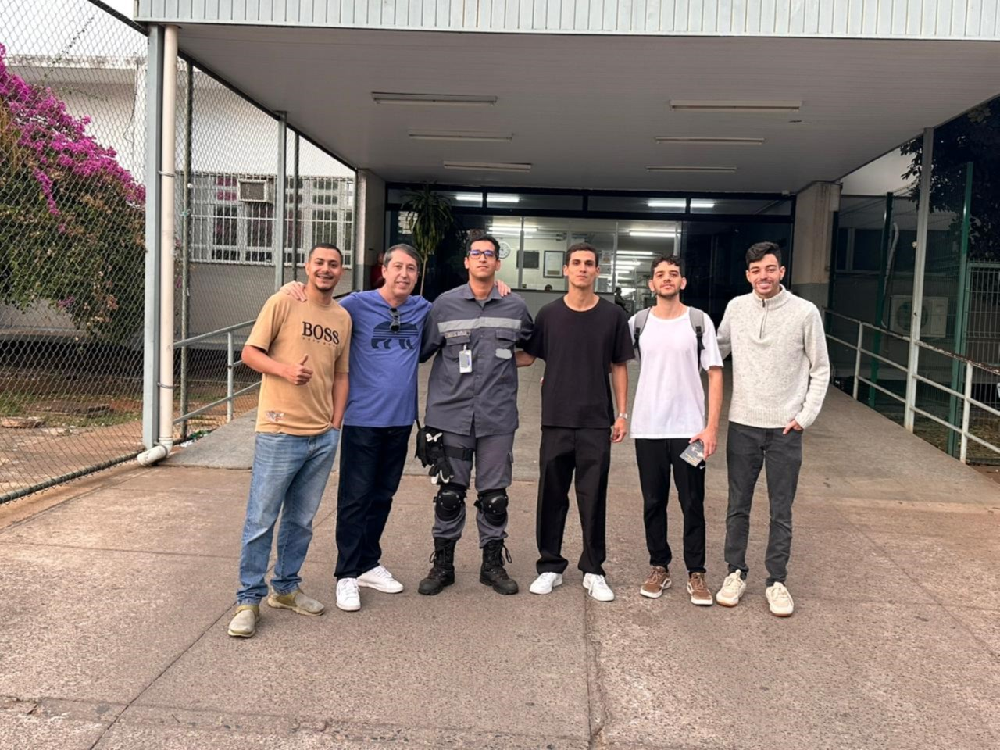
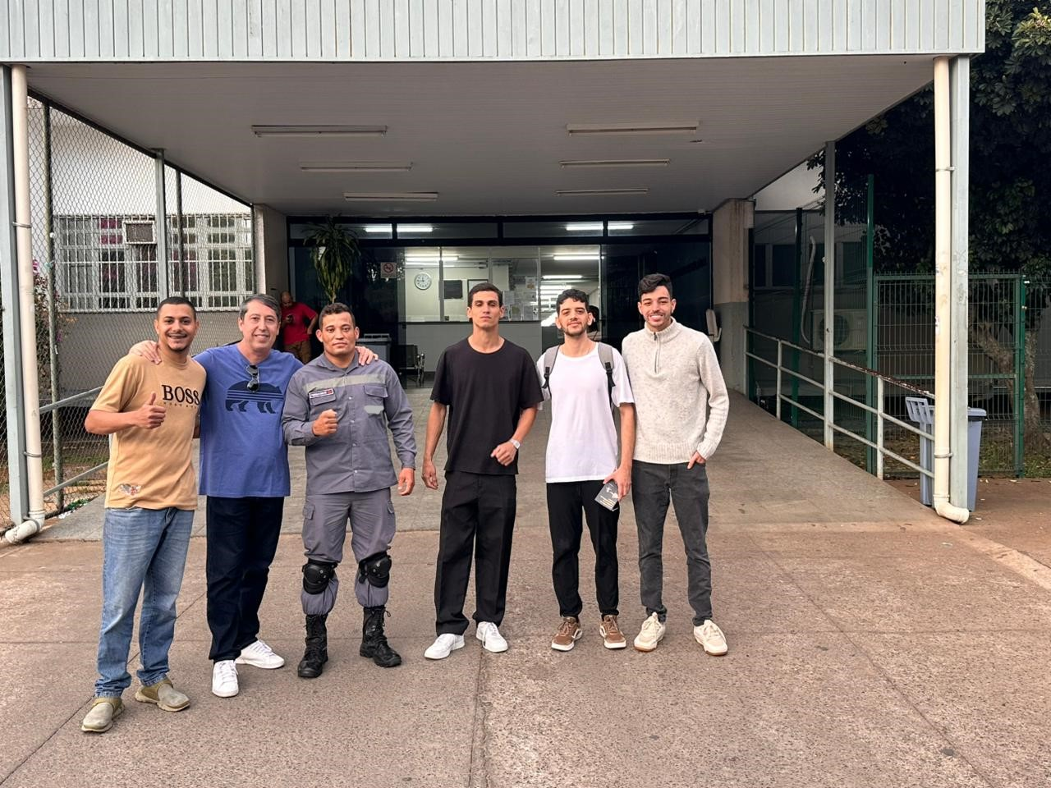

ANEXO

ALUNOS ENVOLVIDOS
NOME | MATRÍCULA
Guilherme Miguel Feliciano de Souza | 2312500000014
Lucas de Oliveira Melo | 2312500000012
Rafael Macena de Oliveira | 2313180000174
Robério Júnior Resende | 2312500000004

